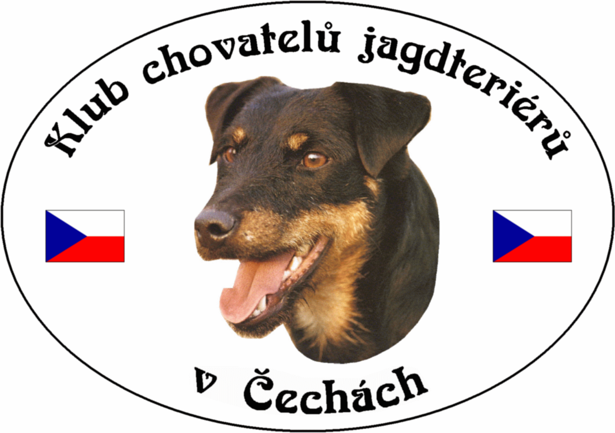
Klub Chovatelů jagdteriérů v Čechách o.s.
Březina 102, 338 24 Břasy 1
IČO: 70886776
www.jagdterrierclub.net

ZESEDÁNÍ VÝBORU KCHJgdtČ

DATUM 19. ledna 2024

ČAS od 17.00 hodin
do 20.00 hodin

MÍSTO Restaurace Sokolovna v Blatné

ÚČASTNÍCI
Přítomni: Josef Soukup president
Petr Kalaš vicepresident, výcvikář
Jiří Čech poradce pro krytí
Magdaléna Chytrová ekonomka klubu
Milan Kadlec poradce pro uchovnění

Hosté : Lenka Špírková revizní komise
Zdeněk Bočan, chovatelská rada

Omluveni:

PROGRAM VÝBOROVÉ SCHŮZE

- Zahájení - Zpráva presidenta
2) Zpráva vicepresidenta
3) Zpráva poradce pro uchovnění
4) Zpráva poradce pro krytí
5) Zpráva ekonomky klubu
6) Hosté
7) Závěr

1) President
Zahájil schůzi Josef Soukup, který všechny přivítal a předal informace o konání členské schůze, která proběhne dne 23. 3. 2024 v obci Chotoviny (směr Praha – Č. Budějovice) v nádražní restauraci Eden od 11.00 hod. Ve svém příspěvku pohovořil o návrhu členů platit příspěvky „po staru“ ne každý člen má možnost využívat bankovnictví v počítači. Toto bude v diskusi a na rozhodnutí členské základny na následující schůzi. Dále navrhl zrušit klubové výstavy a ponechat chovné svody. Rovněž bude předmětem diskuse na schůzi.

2) Vicepresident - výcvikář
Viceprezident a výcvikář informoval výbor o průběhu zkoušek na následující rok. Do „boje“ o klubový pracovní pohár za rok 2023 se přihlásil pouze jeden zájemce. Dále navrhnul, aby rozhodčí na klubovou a speciální výstavu (včetně chovného svodu) zajišťoval výbor klubu. Alespoň pořadateli odpadne nějaká starost. Informace o počtu předvedených psů bude součástí klubového zpravodaje a jednoho z bodů na členském jednání.

3) Poradce pro uchovnění
Poradce pro uchovnění informoval, že se stále seznamuje s novou funkcí. Doposud nezaznamenal žádné vážnější nedostatky, vše se snaží vyřešit obratem s žadatelem. Počet uchovněných jedinců bylo 6 psů, 7 fen a z chovu vyřazeno 3 psi a 3 feny.

4) Zpráva poradce pro krytí
Vystavování krycích listů, doposud probíhá se souladu s normami klubu. V nejbližší době bude zpracována tabulka, kde budou informace o krytí a další informace pro členy klubu.
V případě nejasností kontaktuje poradce chovu pro krytí (Jiří Čech).

5) Ekonomka
Znovu upozornila, že k 28. 6. 2023 zrušen účet u České spořitelny a současně byl založen nový u Fio banky; za přítomnosti
J. Soukupa a P. Kalaše zůstatek po zrušení bude převeden na nový účet.
- Nové číslo účtu 2802596773/2010
Výstava a zkoušky „jdou“ za organizátorem a daný organizátor musí Klubu předložit řádné vyúčtování. (příjmy, výdaje řádně podepsané, výdajové doklady apod.) V případě dotazu kontaktovat ekonomku Klubu.
- Nové číslo účtu 2802596773/2010
- Variabilní symbol: - členské číslo nebo nečlen tetovací číslo psa (číslo čipu)
- Specifický symbol: (Může se spojovat. Např. 12 = zápisné + výstava)
  - členský příspěvek
  - výstavy (popř. dle propozic)
  - chovný svod
  - vystavení krycího listu
  - poplatek za uchovnění
  - nespecifikováno (např. propagační materiál atd.)
  - pracovní soutěže a zkoušky
  - inzerce
  - sponzoring
- Zpráva pro příjemce: - nejlépe jméno a akce (např. Nováková, KV Praha)
Navrhla, aby vzhledem žádným příspěvkům ze strany členů a k ekonomické situaci byl opět letošní zpravodaj formou buletinu.
Nový členové: p. Řezáč, Valenta, Sýbek, Bárta a p. Valentová – přijati jednohlasně.

6) Hosté
Chovatelská rada p. Bočan:
Úkol z minula - chovatelská rada připraví změnu chovných podmínek pro výbor a následně pro Členskou schůzi s povinností dobrovolnou. Předseda je krátce informoval o změnách, veškeré informace zapomněl doma.

Revizní komise p. Špírková:
V současné chvíli se nadále seznamuje s celým chodem Klubu a je v součinnosti s ekonomkou klubu. Našla některé drobné niance v normativech, které jsou na webu klubu a budou dány do souladu s p. Kalašem.

7) Závěr
Prezident ukončil jednání a popřál všem šťastný návrat.
Konec jednání 19:45

DNE: 19. 01. 2024 ZAPSAL: Petr Kalaš

